1. Ismertesse és ábrán is szemléltesse a BGA tokozás (műanyag és kerámia) szerkezeti felépítését és röviden ismertesse technológiáját
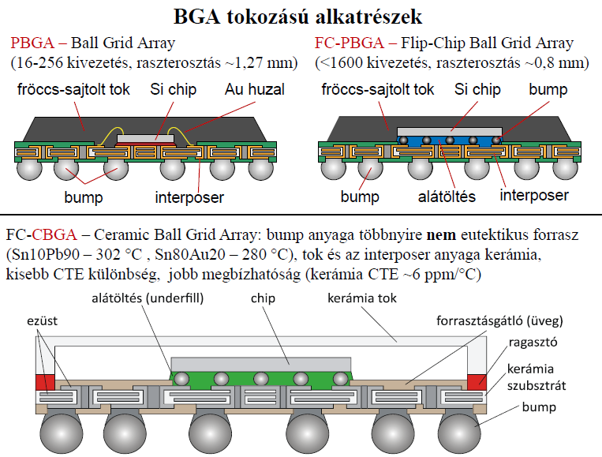
Műanyag tokozás:
Kerámia tokozás:

2. Ismertesse és ábrán is szemléltesse a termikusan feljavított Flip Chip BGA szerkezetét és röviden ismertesse technológiáját

Technológiája: ???
3.Ismertesse és ábrán is szemléltesse a hőtágulási problémák csökkentésére rugalmas anyagokat és hajlékony vezetékeket alkalmazó BGA tokozás szerkezeti kialakítását
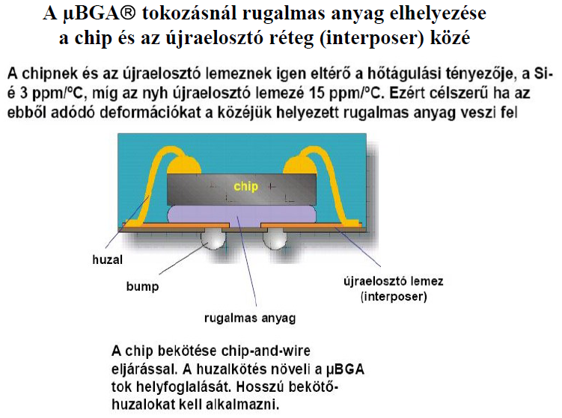
4.Ismertesse rajzokkal vázlatosan a merev hordozós áramkörök 3D szerelési megoldásait
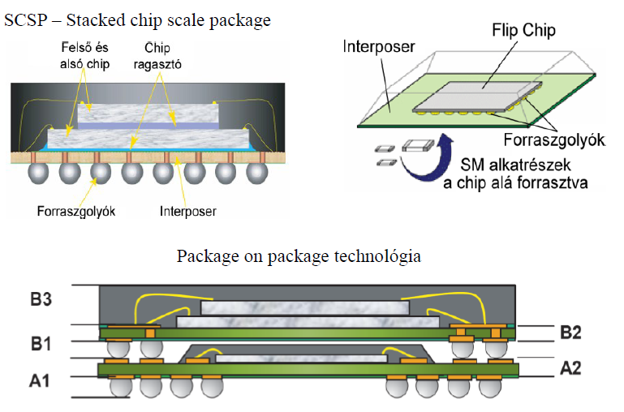
5.Ismertesse a „stack” IC-k egymásra építési konstrukcióit és a TSV konstrukcióját
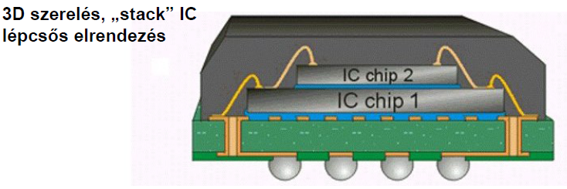
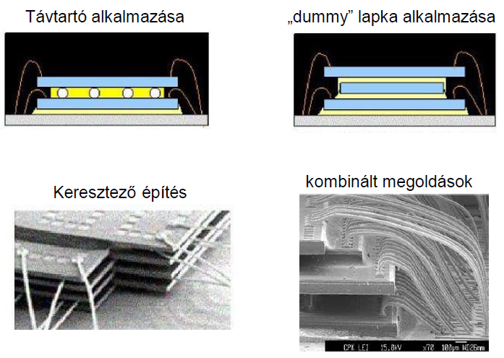

TSV – Through Silicon Via konstrukciója
6.Ismertesse a Package-on-Package szereléstechnológia lépéseit és főbb veszélyeit

A felső tokot folyasztószerbe mártják, a forrasztásnál csak a golyó forraszmennyiségéből alakul ki a forrasztott kötés.

Veszélyek: ????
- Az alsó tok vetemedése nyitott forrasztott kötések kialakulásához vezet.

----------------------------------------------------------------------------------------------------------------------------------------
2/1. Ismertesse a három legelterjedtebb stencilkészítési technológiát!
- kémiai maratás, a lézerrel vágás és a galvanoplasztika.
2/2. Ismertesse az alapvető stenciltervezési irányelveket a felületszerelt alkatrészekhez (redukció, fóliavastagság meghatározása, PBGA-CBGA alkatrészek)!
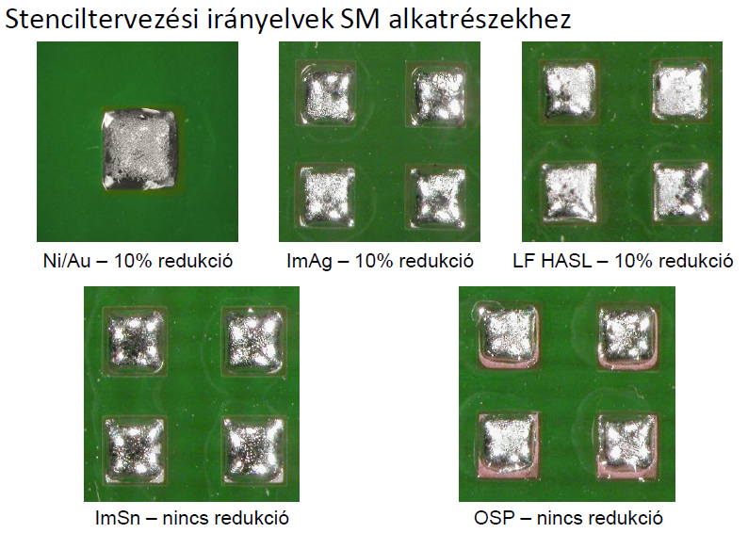
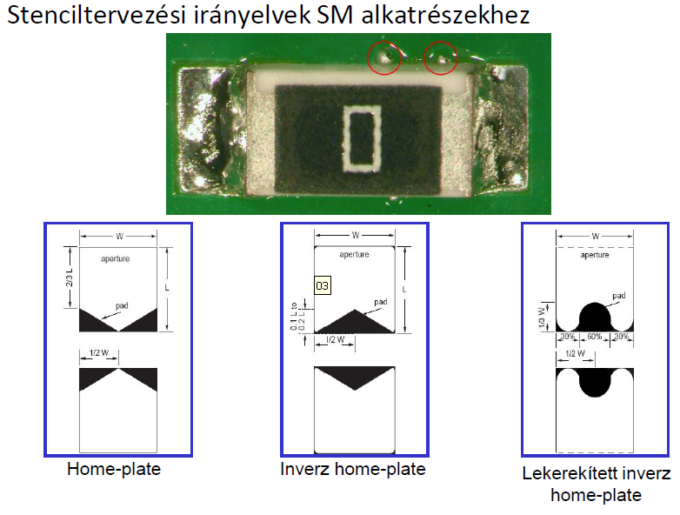

2/3. Ismertesse a forraszgolyó-képződés hibamechanizmusát és mutasson be apertúraterveket ennek kiküszöbölésére!
Forraszpaszta eltömíti az apertúrát – nyitott kötés
- Gyakoribb stenciltisztítás szükséges
- Nem megfelelő az illeszkedés a hordozó és a stencil között
- Nincs megfelelően beállítva a hordozó magassága
- Nem megfelelő a hordozó alátámasztása

Apertúra tervek: ???

2/4. Határozza meg a stencilfólia megfelelő vastagságát 0,4 mm raszterosztású, QFP tokozású alkatrészhez. (forrasztási felület mérete 200x1000 μm és nincs apertúra redukció)!

2/5. Ismertesse a főbb stencilnyomtatási paramétereket és azok jellemző értékeit! Mutassa be az oszlopos és a dombormaratott alátámasztási rendszert!
Sebesség: 30…200 mm/s, 30…70 mm/s finom raszter-osztás esetén,
Késerő: 30…120 N, kiindulási érték: késhossz [cm] * 3 = [N],
Elválasztási sebesség: 0,5…6 mm/s
Stenciltisztítás: 5-20 száraz törlőkendős, 10-20 nedves törlőkendős, vákuumos. Alátámasztás: - oszlopos, - dombormaratott.
2/6. Ismertesse a jellemző stencilnyomtatási hibákat és azok kiküszöbölési módjait! (6 db.)
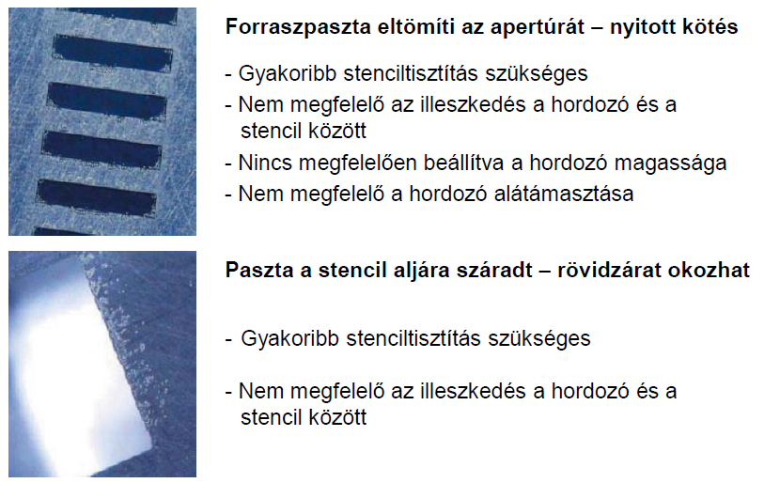
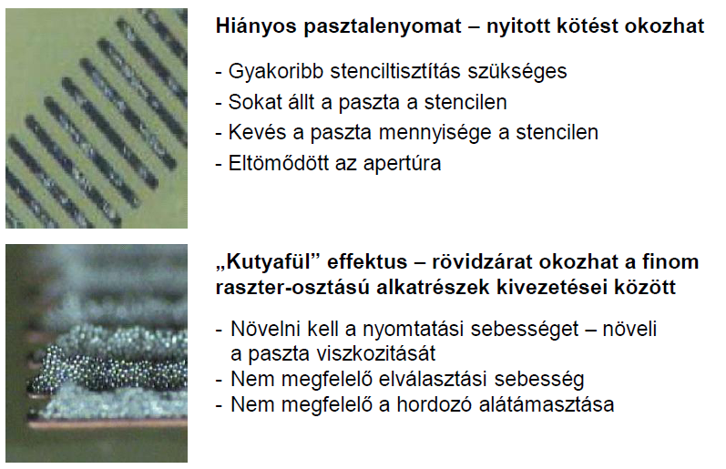
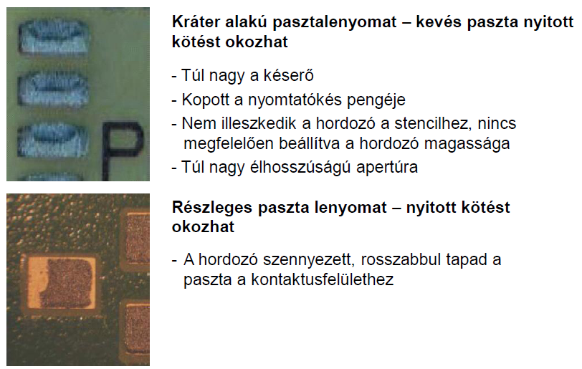
3/1. Ismertessen tipikus alkatrész-beültetési hibákat!
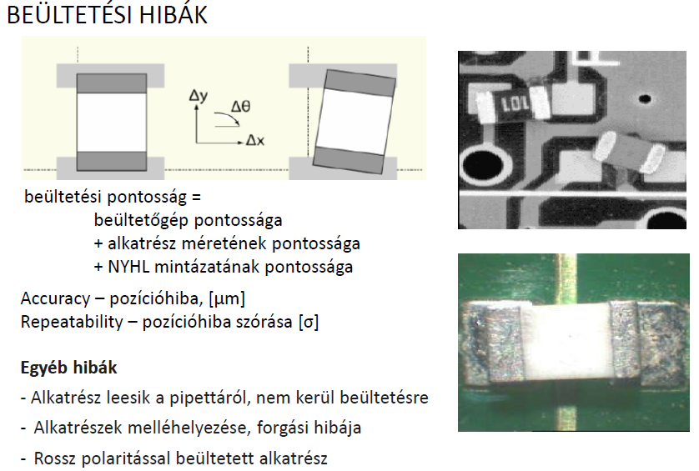
3/2. Ismertesse a mérőeszközök ismételhetőség és reprodukálhatóság vizsgálatát! Mikor tekinthető elfogadhatónak egy mérőeszköz?
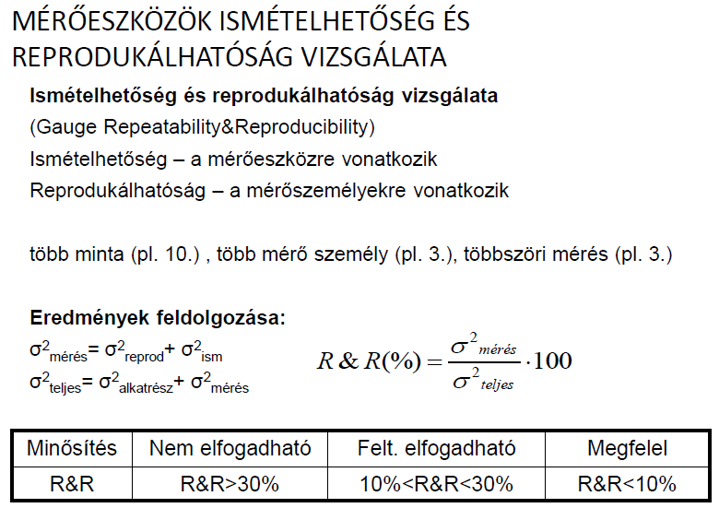
3/3. Ismertesse a beültetőgépek beültetési hibájának meghatározására szolgáló globális és lokális mérési elvet.
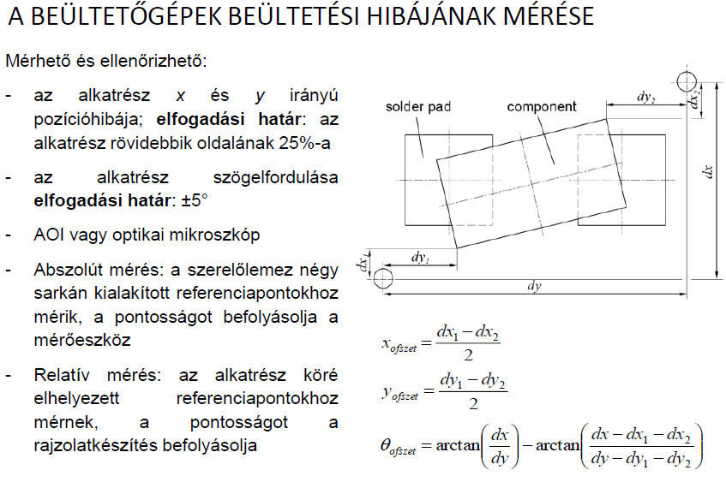
¾. Ismertesse a folyamatképességi index és a korrigált folyamatképességi index meghatározására szolgáló összefüggést.
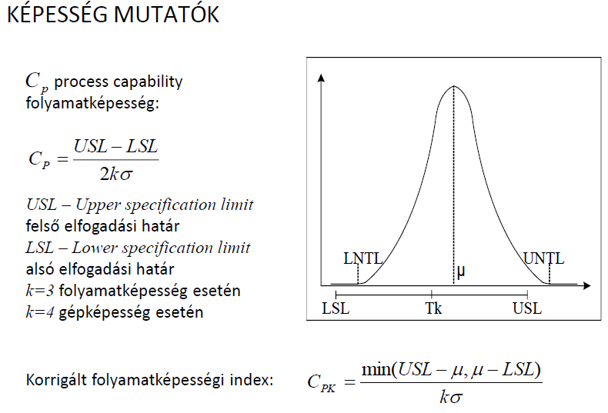
3/5. Beültetőgép mérésénél a 0603-as ellenállások átlagos pozícióhibája 30 μm, szórása 25 μm. Határozza meg a beültetőgép korrigált képességi mutatóját! ???
4/1. Ismertesse a hőntartós és a lineáris hőprofilt, azok tulajdonságait, előnyeit, hátrányait! Számolja ki a Qη tényezőt, ha az olvadáspont felett töltött idő 60 másodperc, a forrasz olvadáspontja 220 °C, a csúcshőmérséklet 240 °C, a fűtési gradiens 2, míg a hűtési gradiens 4 °C/s!
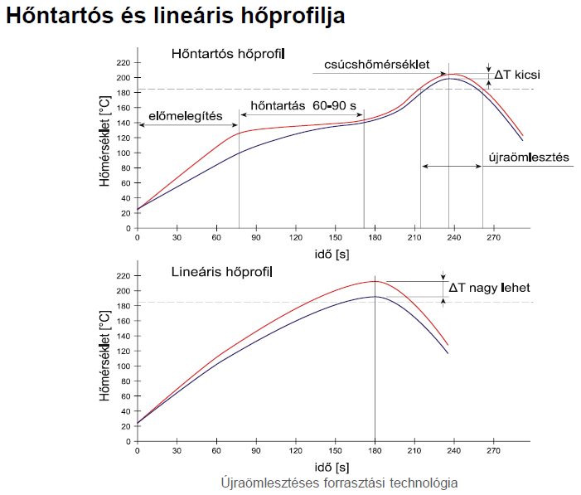

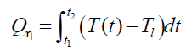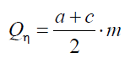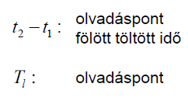

4/2. Ismertesse a forraszprofilok alakjának meghatározására szolgáló általános összefüggést, valamint levezetéssel adja meg a felületi feszültségből származó energia összefüggését, ha határfeltételként azt szabjuk, hogy a forrasz nem nedvesít végig a forrasztási felületeken!
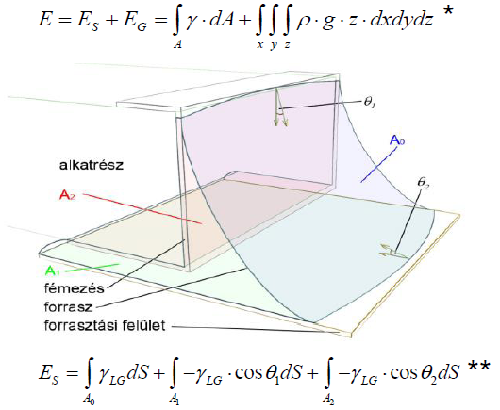
4/3. Ismertesse a forrasztás hőprofiljának nem megfelelő beállításából származó hibákat a hőprofil jellemző szakaszaira bontva! Mi az MSL szint?
Újraömlesztéses forrasztás nem megfelelő hőprofilja

Melegítés: - lassú – paszta megrogyik (slump) – rövidzárat okozhat,
- gyors – a folyasztószer felforr – apró forraszgyöngyök jelennek meg (beading).

Hőntartás:
- alacsony – folyasztószer nem tisztítja a kontaktusfelületet – rossz nedvesítés,
- magas – a forraszpaszta jobban oxidálódik – rossz nedvesítés,
- rövid – nagy lehet a hőmérséklet-különbség az alkatrészek között a csúcshőmérsékleti szakaszon – hideg kötés
- hosszú – hosszabb ciklusidő, kisebb termelékenység, forraszpaszta jobban oxidálódik – rossz nedvesítés

Csúcshőmérséklet:
- alacsony – nem ömlik meg a forrasz – nyitott kötés,
- magas – eléghetnek az alkatrészek.
MSL – Moisture Sensitivity Level
- Meghatározza, hogy a kibontás után mennyi időn belül kell beforrasztani az alkatrészeket; be nem tartása delaminációt és törést okozhat a tokban.

4/4. Ismertesse a hőprofil mérésére szolgáló eszközöket! Hogyan érdemes rögzíteni a hőelemeket a BGA tokozású alkatrészek kivezetéseire?
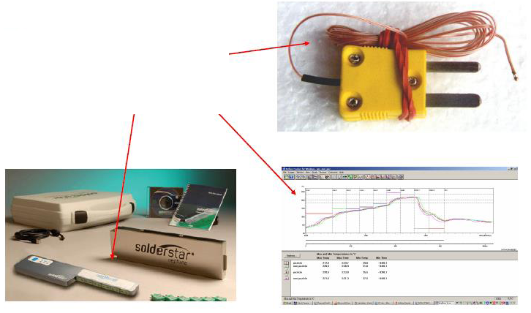

hőelem

adatrögzítő
+ hőálló doboz
adatfeldolgozó
software

Hőelemek a bump-ok között: Egyszerű felhelyezés - Pontatlan mérés
Hőelemek forrasztása a bump-ba: Bonyolult felhelyezés - Pontos mérés

4/5. Ismertesse a szelektív hullámforrasztási eljárásokat (keretes, bélyeges, kéményes)! Mi a keretes hullámforrasztás jellemző hibája?

Szelektív hullámforrasztás:
A felületszerelt és furatszerelt alkatrészeket egyaránt tartalmazó áramkörök esetén a felületszerelt alkatrészeket újraömlesztéses forrasztási technológiával, a furatszerelt alkatrészeket pedig valamilyen szelektív forrasztási technikával kötik be. A szelektív forrasztásnál a forraszanyag csak a furatszerelt alkatrészek kivezetéseit éri. Legelterjedtebb szelektív forrasztási technikák:
• keretes szelektív hullámforrasztás
• bélyeges forrasztás
• kéményes szelektív hullámforrasztás

Keretes szelektív hullámforrasztás: a forrasztást hagyományos hullámforrasztó berendezéssel végzik, szerelőlemez alján lévő felületszerelt alkatrészeket fém maszkkal védik, melyen ablakokat alakítanak ki a furatszerelt alkatrész kivezetéseinek megfelelően.

Hibája:
Visszamaradó szennyeződések; forrasz és folyasztószer maradvány
A forrasztókeret ablakinak éleinek megfelelően folyasztószer maradványok figyelhetők meg

Bélyeges szelektív hullámforrasztás:
A bélyeges forrasztáshoz olyan forrasztószerszámot alkalmazunk, mely a szerszámtestre erősített bélyegeket (apró vályúkat) tartalmaz. A szerszámtest a bélyegekkel együtt olvadt forraszt tartalmazó kádba merülve helyezkedik el. A forrasztás során a szerszámtest a bélyegekkel együtt kiemelkedik a forraszfürdőből. A bélyegek a rajtuk kialakított mélyedések segítségével olvadt forraszanyagot emelnek ki a kádból, melyet az áramkör kontaktus felületeihez érintünk, és így létrejön a forrasztandó kötés.

Kéményes hullámforrasztás:
Speciális forrasztófejjel pontszerű forraszhullámot állítunk elő. Ezt a pontszerű forraszhullámot a forrasztási helyek alá pozícionálva, kivezetőnkként létrehozzuk a forrasztott kötéseket. Előzetesen a folyasztószer felvitele és az előmelegítés történhet ugyanabban a berendezésben.

